同じ場所で２種類以上あった場合は、それぞれ別の用紙に記入してください。
「タンポポ調査・西日本2010」調査用紙 調査期間：3月1日～5月31日 | 整理番号 | ^{※記入しない}

【1】 調べた日 2010年 月 日 No. （用紙を複数提出していただく場合）

【2】タンポポがあった場所 住所： 市・町・村
※住所は必ず書いてください。できれば番地までお願いします。
［A］目印または地図  （目印の例： ○○小学校正門前、△△駅西側100ｍ） | ［B］緯度・経度  ［C］メッシュ番号  ※住所を記入した上で、記入例や裏のページを参考に、AからCのどれか一つを記入してください。
  記入例 | 34.039871 | 度 | ま  た  は | 34 | 度 | 02 | 分 | 24 | 秒
  北 緯 |  | 度 | ま  た  は |  | 度 |  | 分 |  | 秒
  東 経 |  | 度 | ま  た  は |  | 度 |  | 分 |  | 秒
   |  |  |  | － |  |  | －

【3】タンポポがあった場所の様子 もっとも近いものを１つ選んで○をつけてください。
Ａ．林や林のそば Ｂ．池の土手 Ｃ．川の堤防や川原 Ｄ．田んぼや畑、果樹園、農道など Ｅ．神社や寺の境内
Ｆ．公園・庭園・植え込み・グラウンド・団地・家の庭など Ｇ．道路沿い・分離帯 Ｈ．駐車場・造成地
Ｉ．その他 （ ）

【４】花 (頭花) のかたち きれいに咲いている花の総苞外片(みどりの部分)はどれに近いですか。
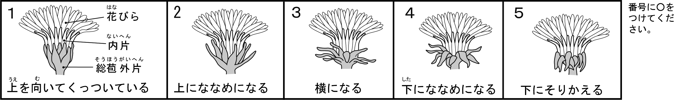

【5】タンポポの種類 いずれかの番号に○をつけてください。  １．花は黄色で総苞外片は上向き（在来種）  ２．花は黄色で総苞外片はそり返る（外来種）
  記  入  し  な  い | 種名
  記  入  し  な  い | 頭花 | 有・無 | 花  粉 | 均一・バラバラ
  記  入  し  な  い | タネ | 有・無 | 花  粉 | ない・判定不能
[2に○をしたとき] タネの色で区別するとその外来種は次のa～cのどれですか。いずれかに○をつけて下さい。
a.セイヨウタンポポ（茶褐色） b.アカミタンポポ（赤褐色） c.タネがないのでわからない
３．花は白色（シロバナタンポポなど） ４．わからない

【6】調査して気のついた点や感想、連絡先をお書きください。※この調査に関連した連絡の時にのみ利用します。
感想
名前 （所属・学校 ）
住所 〒 電話番号 （ ） －
調査用紙はデータ処理の都合もありますので、６月10日までに各府県の実行委員会宛にお送りください。
